SREDA, 6. 10. 2021

Pozdravljeni, učenci.
Pred nami je nov dan, z novimi izzivi.
Upam, da ste dobro in že odštevate ure do vrnitve v šolo.

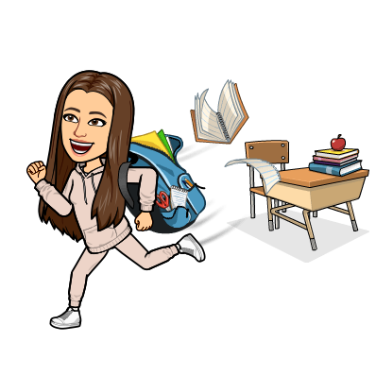
Danes bomo imeli KULTURNI DAN na temo 8 KROGOV ODLIČNOSTI.

KULTURNI DAN - ZOOM OB 9. URI

1. Pred današnjo videokonferenco FIT AKTIVNO PREBERI pesem 8 krogov. Poskusi tiste kretnje, ki so zapisane v oklepaju pokazati.

O čem pesem govori? Se iz preteklih šolskih let spomniš, kaj pomeni kateri od osmih krogov? Se spominjaš morda kakšne kretnje s katero ste določen krog ponazorili?

Premisli: Kateri krog ti je ostal najbolj v spominu? Bi znal povedati kaj o njem?

Na videokonferenci bomo preverili, koliko ste si zapomnili iz preteklih let, ponovili in obnovili vaše znanje ter ga nadgradili.

Pesmica: 8 KROGOV
ČE DRŽAL SE BOM OSEM KROGOV,
DOBRO MI BO ŠLO.
VEDNO BOLJ ODLIČEN BOM,
KER VZTRAJEN SEM ZELO.
PRVI KROG, (držiš se za trebuh)
DRUGI KROG, (napete mišice)

TRETJI IN ČETRTI KROG, (s prsti pokaži govorjenje in pozibavanje v kolenih)
PETI KROG, (roka pod brado)
ŠESTI KROG, (prst pod nosom)
SEDMI IN PA OSMI KROG. (roki sklenjeni nad glavo in stopi z D in še z L nogo trdno na tla.)

Pesem si prepiši s pisanimi črkami v glasbeni zvezek.

Ko bomo končali z videokonferenco boš prepisal v SPO zvezek učni list o osmih krogih, ki je priložen h gradivu. Preriši in z ustrezno barvico pobarvaj tudi kroge.

Danes te čaka še učna snov, ki jo je pripravila učiteljica za angleščino. Oglej si jo in izvedi kar zahteva.
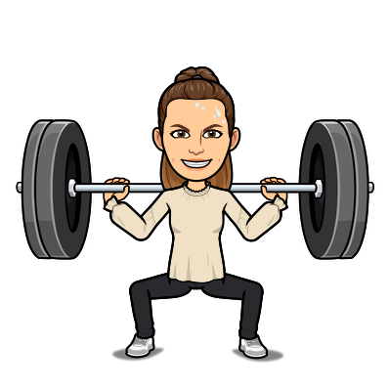
Učiteljica Ksenija
FOTOGRAFIJE ZA ODDAJO V KANAL:
- SPO: zapis zvezek

- GUM: zapis v DZ.

